**Vysoké učení technické v Brně**

**Fakulta informačních technologií**

# Zpráva o hodnocení výuky studenty za zimní semestr 2019/2020

## Základní údaje

Hodnocení výuky studenty probíhalo v IS FIT tradičně po konci zimního semestru. Studenti mohou u každého předmětu odpovědět až na 13 otázek, z nichž 1 je otevřená (připomínky k předmětu, kde může student uvést cokoliv) a 12 je založeno na výběru z možností či zadání číselné hodnoty. Odpovědi studentů jsou anonymní. Vyplnění dotazníků je dobrovolné.

Na dotazníky odpovědělo celkem 663 studentů, kteří vyplnili 32 460 odpovědí. Na jednoho studenta připadá průměrně 4,3 předmětů. Jedním studentem bylo průměrně zodpovězeno 11,4 otázek na předmět.

Z celkem 147 otevřených předmětů, kde byl zapsán alespoň jeden student, bylo 5 a více studentů ve 109 předmětech a více než 20 studentů v 66 předmětech. Pokud je v předmětu méně než 5 studentů, dotazníky není možné vyplňovat.

U 32 předmětů dotazníky nebylo možné zpracovat, protože v nich nebyla žádná odpověď, nebo byla právě 1, u 19 předmětů bylo méně než 5 odpovědí a byly proto rovněž vyřazeny ze zpracování. Průměrná návratnost u hodnocených předmětů se pohybuje okolo 23 %.

Podmínku zveřejnění výsledků, tj. aby byl předmět hodnocen alespoň 8 studenty z více než 21 nebo 5 studenty z méně než 21, splnilo 45 předmětů.

## Využití výsledků ankety

Výsledky hodnocení jsou zveřejněny studentům v IS FIT ve formě grafů a procentního podílu jednotlivých odpovědí u všech hodnocených předmětů, kde byl předmět hodnocen alespoň 8 studenty. Textové odpovědi studentů zveřejňovány nejsou, protože odpovědi jsou anonymní, nejsou nijak cenzurovány a jejich zveřejněním by fakulta nesla právní odpovědnost za jejich obsah.

Garant předmětu, případně další správce předmětu a přednášející vidí v IS FIT hodnocení předmětu včetně textových připomínek studentů, pokud je v dotazníku alespoň 5 odpovědí při 5-20 zapsaných studentech v předmětu, nebo alespoň 8 odpovědí při min. 21 zapsaných studentech v předmětu. Garant se s výsledky hodnocení svého předmětu seznámí, posoudí jeho obsah a význam a v případě potřeby projedná výsledky hodnocení předmětu s jednotlivými učiteli ve svém předmětu a přijme vhodná opatření.

Garant programu/oboru/specializace vidí v IS FIT výsledky hodnocení všech předmětů. Je otázkou, zda by nebylo systematičtější, aby garant programu/oboru měl přístup pouze k hodnocením předmětů aktuálně zařazených do plánu studijního programu/oboru, jehož je garantem, byť k žádnému problému s tímto širším přístupem dosud nedošlo. Garant se seznámí s výsledky hodnocení, zejména pokud jde o aspekty vztahující se ke skladbě studijního plánu programu/oboru, a je-li to vhodné, může navrhnout změnu.

Vedoucí ústavu vidí v IS FIT výsledky hodnocení všech předmětů garantovaných jeho ústavem (příslušnost předmětu k ústavu je dána příslušností garanta předmětu k ústavu). Vedoucí ústavu se seznámí s výsledky hodnocení předmětů garantovaných ústavem a je-li to vhodné, projedná hodnocení s příslušným garantem předmětu, případně dalším učitelem, jehož se hodnocení dotýká.

Proděkani pro vzdělávací činnost a děkan vidí v IS FIT výsledky hodnocení všech předmětů. Proděkani se seznámí s výsledky hodnocení a tam, kde je to vhodné, ve spolupráci s příslušným vedoucím ústavu projednají hodnocení s učitelem, případně s garantem programu/oboru/specializace. Vypracují závěrečnou zprávu o hodnocení a tuto projednají na jednání kolegia děkana fakulty.

Nejefektivnější využití připomínek studentů je přímo vyučujícími, kteří sami mají zájem o to, aby jejich práce byla dobře vnímána. I jediná dobře odůvodněná připomínka může přesvědčit vyučujícího, aby danou věc ve svém předmětu změnil. Vedoucí ústavů nebo proděkany mohou dotazníky pouze nasměrovat na případné vážnější problémy. Anonymní dotazníky totiž při návratnosti menší než 50 % nejsou dostatečně spolehlivé na to, aby bylo možné iniciovat nápravu bez vlastního prošetření. Při čtení otevřených komentářů lze například snadno nabýt dojmu, že jako ideální si studenti představují předmět se zábavnými přednáškami a lehkou zkouškou, přičemž jim vůbec nevadí, že probíranou látku nepochopili a že si tedy z předmětu kromě kreditů nic neodnesli. Naopak některé problémy organizačního charakteru lze snadno prověřit a provést nápravná opatření.

Následující přehled tedy, prosím, berte jako souhrn odpovědí a názorů studentů na dotazníky a vyjadřuje tedy “shrnutí názoru studentů”. Není tedy “konstatováním ověřené skutečnosti”, ale je reprezentativní z pohledu názoru studentů, vyjma velmi málo obsazených předmětů, které nebylo možné hodnotit. Je též třeba konstatovat, že názory studentů se vesměs vztahují k předmětům a nikoli k osobám vyučujících v předmětu nebo osobě garanta předmětu, programu, případně specializace. Je také třeba říci, že se jedná o názory, na které se ptáme a které jsou pro nás zajímavé, i když naši studenti (dosud) nejsou kvalifikovanými odborníky v informačních technologiích ani odborníky v pedagogice.

## Souhrnné výsledky

Souhrnné výsledky přes všechny předměty: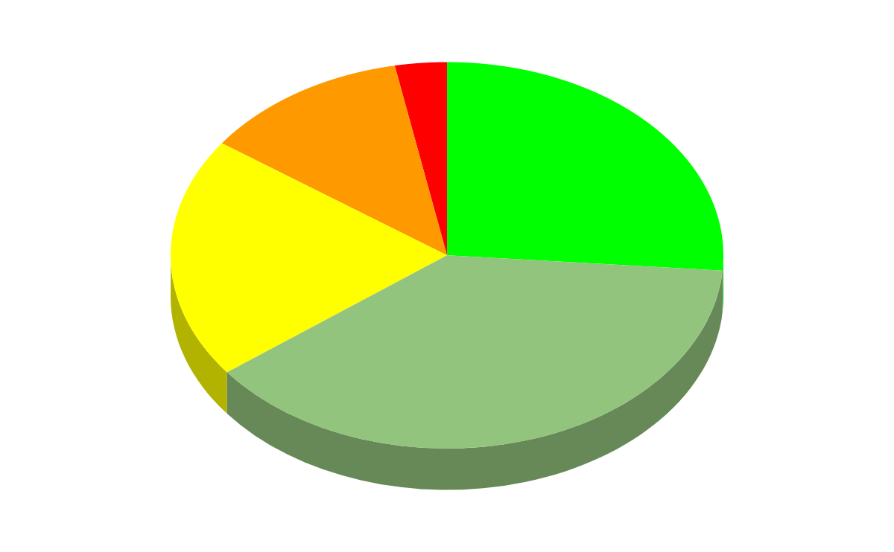

* Odborná úroveň přednášek
  + nevyhovující 3 % ■
  + přijatelná s výhradami 12 % ■
  + vyhovující 20 % ■
  + kvalitní 38 % ■
  + vynikající, mimořádná 26 % ■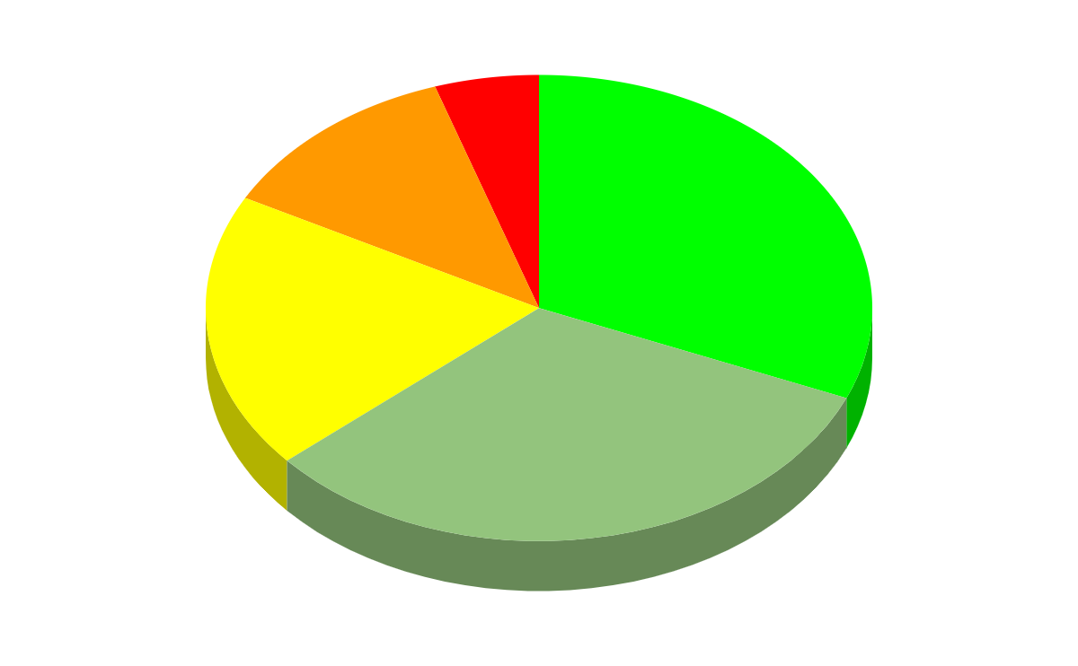
* Pedagogická úroveň přednášek
  + nevyhovující 5 % ■
  + přijatelná s výhradami 12 % ■
  + vyhovující 19 % ■
  + kvalitní 32 % ■
  + vynikající, mimořádná 31 % ■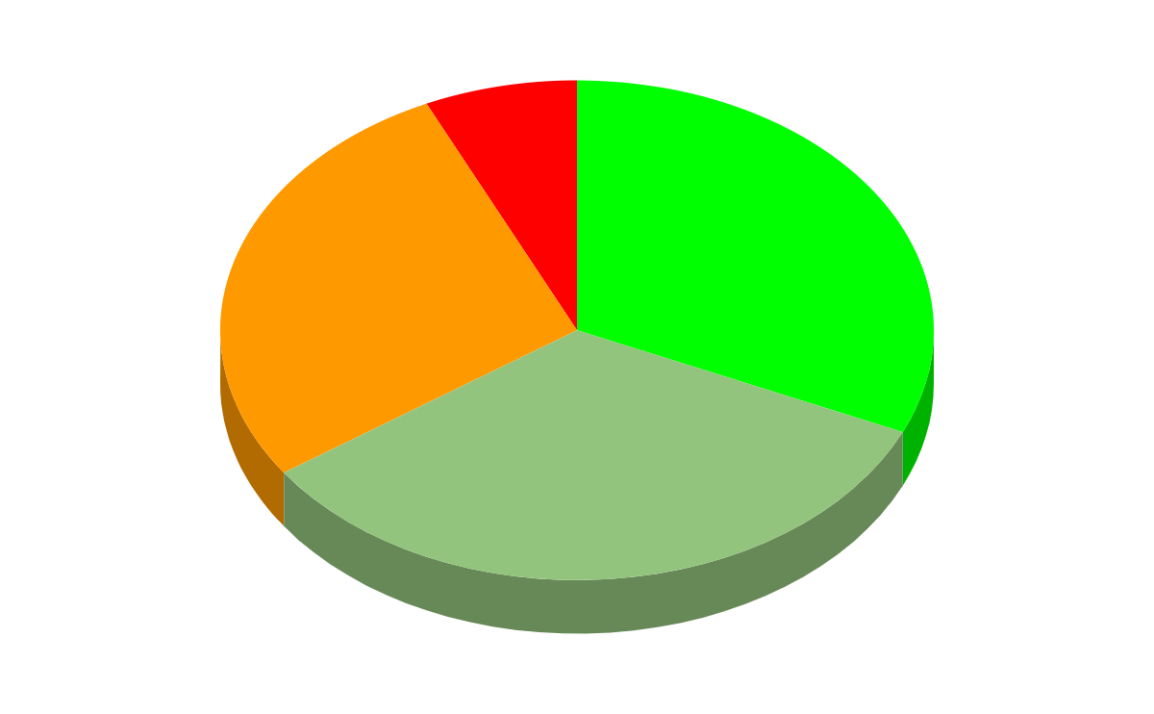
* Návštěvnost přednášek
  + vůbec 7 % ■
  + někdy 28 % ■
  + většinou 34 % ■
  + vždy 32 % ■
* Byla cvičení dobře připravena a provedena? 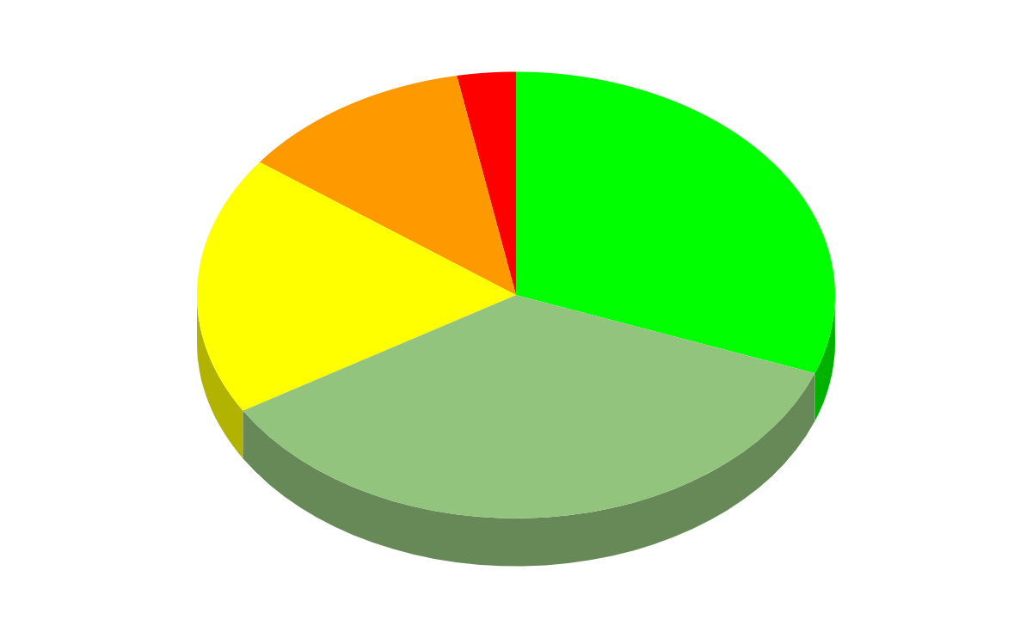
  + nevyhovující 3 % ■
  + přijatelná s výhradami 12 % ■
  + vyhovující 19 % ■
  + kvalitní 36 % ■
  + vynikající, mimořádná 31 % ■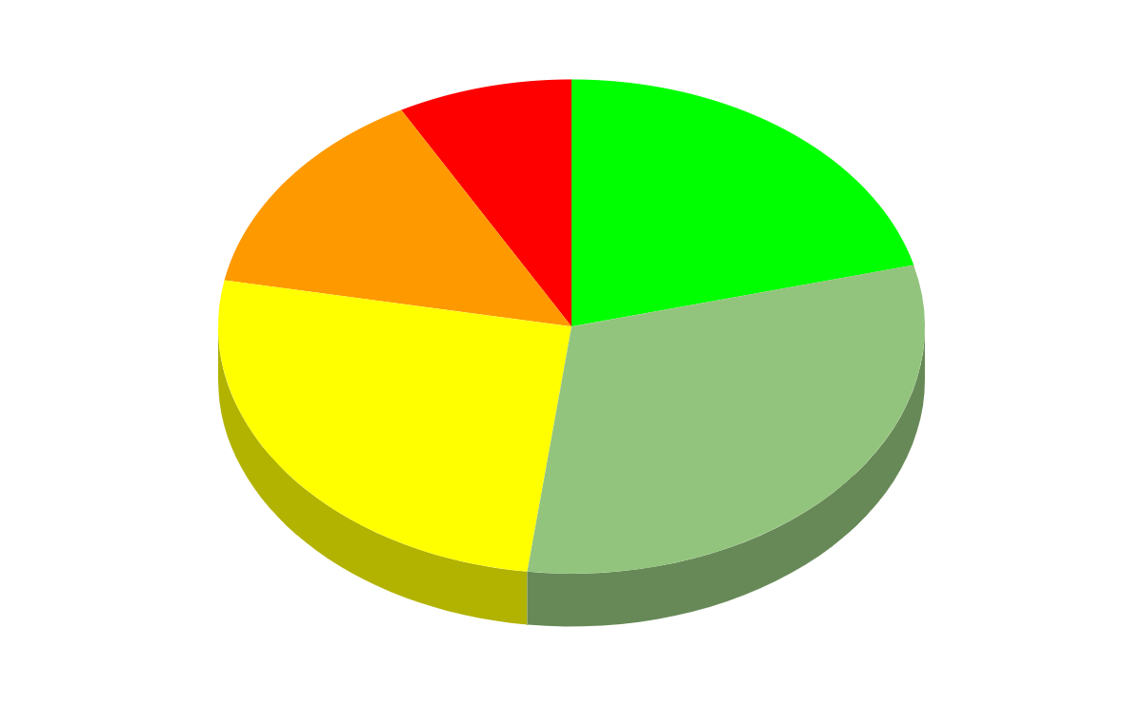
* Kvalita studijních materiálů k předmětu
  + nevyhovující 8 % ■
  + přijatelné s výhradami 14 % ■
  + vyhovující 26 % ■
  + kvalitní 31 % ■
  + vynikající, mimořádné 21 % ■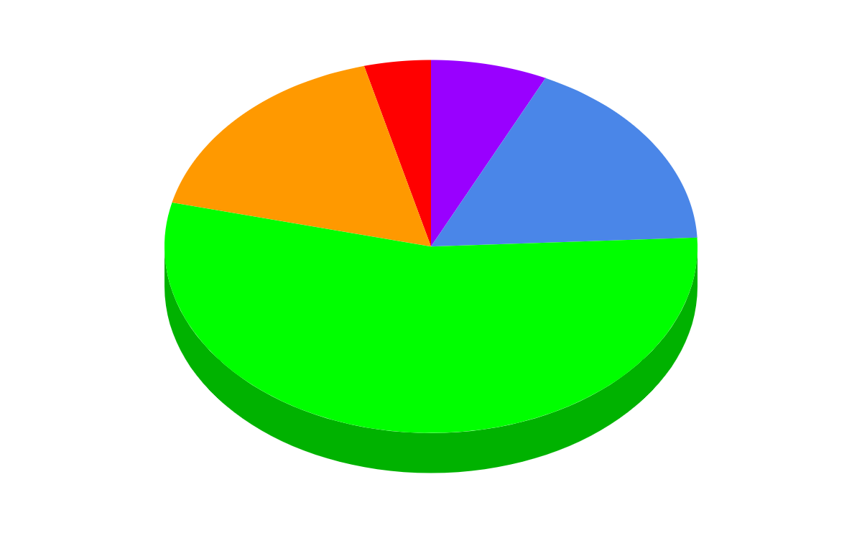
* Obtížnost předmětu
  + velmi těžký 4 % ■
  + těžký 17 % ■
  + přiměřený 54 % ■
  + lehký 17 % ■
  + velmi lehký 7 % ■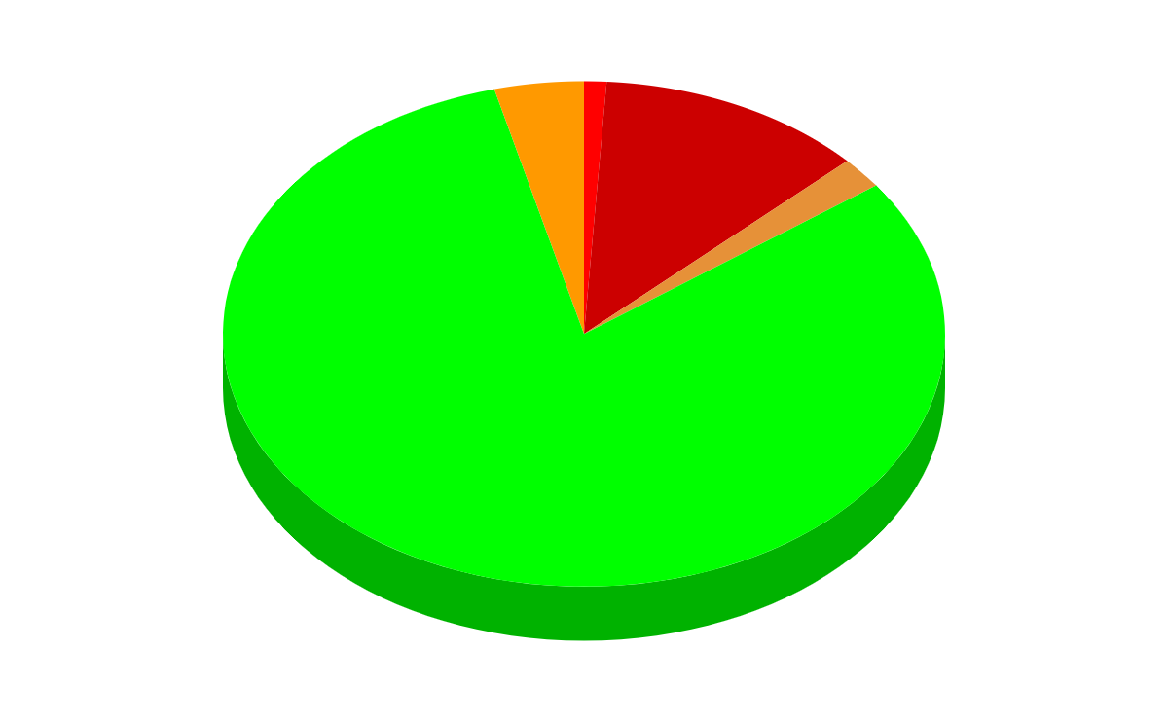
* Počet a časová náročnost projektů
  + mohlo by jich být více 4 % ■
  + počet a rozsah vyhovující 81 % ■
  + příliš hodně projektů, ale přiměřených 2 % ■
  + příliš náročné projekty 12 % ■
  + příliš hodně náročných projektů 1 % ■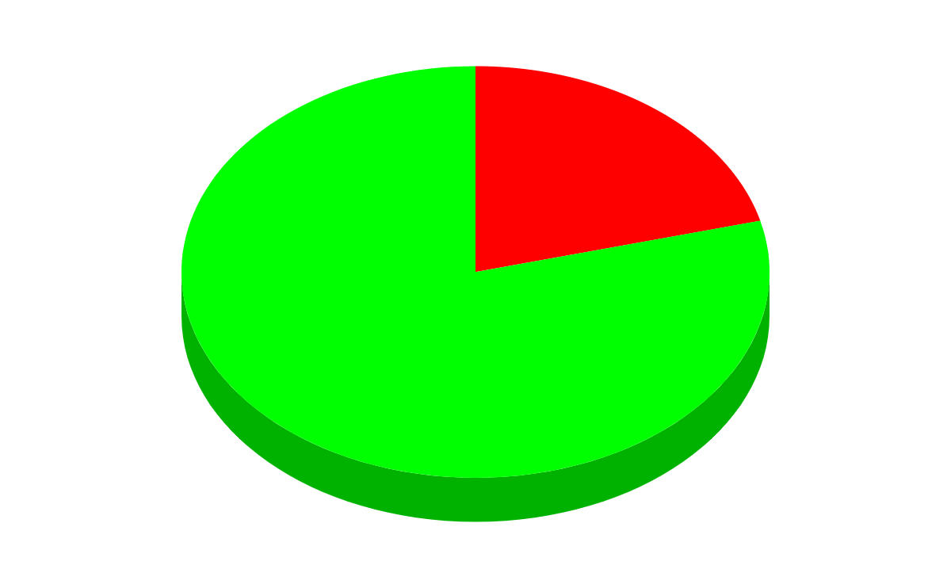
* Zaujal Vás předmět jako celek?
  + ano 79 % ■
  + ne 21 % ■
* Byl předmět dobře organizován?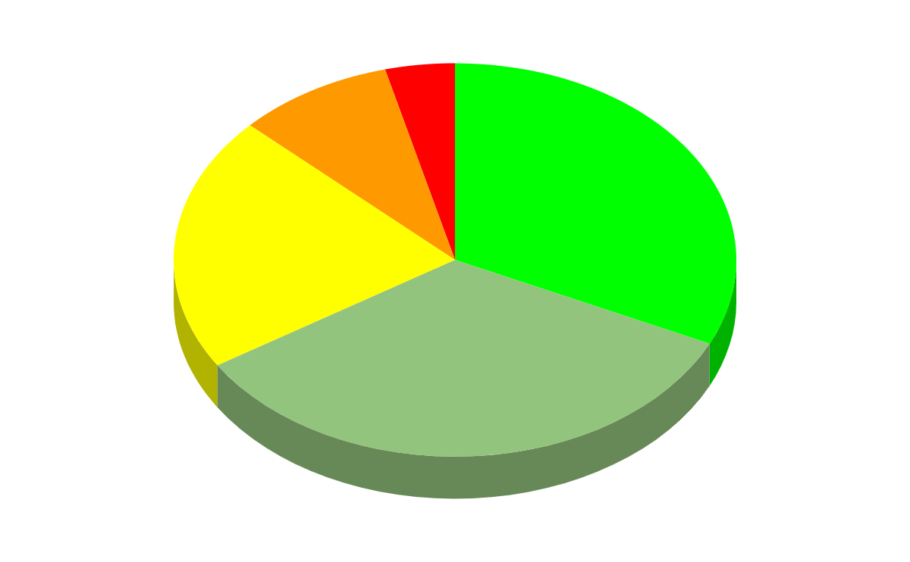
  + nevyhovující 4 % ■
  + přijatelně s výhradami 9 % ■
  + vyhovující 21 % ■
  + kvalitní 34 % ■
  + vynikající, mimořádně 32 % ■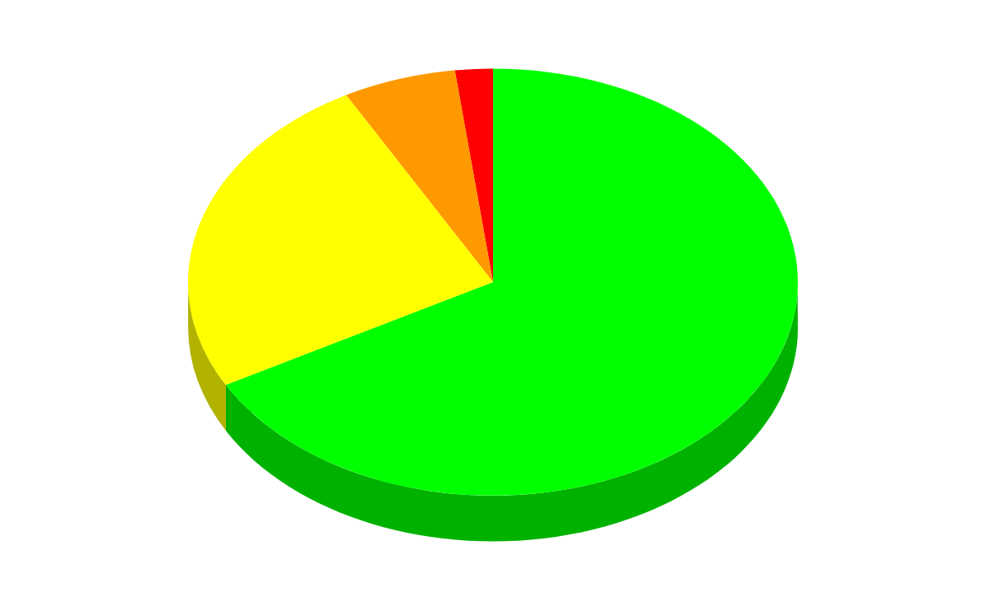
* Naplnil předmět cíle deklarované v kartě?
  + zcela 67 % ■
  + s drobnými výhradami 25 % ■
  + částečně 6 % ■
  + nenaplnil 2 % ■
* kolik hodin týdně jste v průměru věnoval(a) předmětu v průběhu semestru
  + 6,3 hod.
* kolik hodin jste skutečně věnoval(a) přípravě na zkoušku
  + 19,1 hod.

Ze souhrnných výsledků je patrné, že většina studentů vnímá náročnost předmětů jako přiměřenou stejně jako počet a rozsah projektů. Odborná i pedagogická úroveň přednášek je rovněž ze strany více než 50 % studentů hodnocena jako kvalitní až mimořádná a vzhledem k tomu, že 32 % studentů přednášky nikdy nenavštívilo (často kvůli zaměstnání při škole – z jiných průzkumů víme, že průměrná zaměstnanost je cca 20 %), lze očekávat, že výsledky jsou tímto znatelně ovlivněny. S výsledky hodnocení přednášek korelují i výsledky hodnocení cvičení, což je logické vzhledem k tomu, že student, který je z přednášky dobře připravený, zvládne cvičení lépe.

Spokojenost se studijními materiály je také na dobré úrovni, byť má 22 % studentů drobné či vážnější výhrady, což je pravděpodobně způsobeno nedostupností aktuálních skript či studijních opor k předmětům z oblastí, ve kterých probíhá rychlý vývoj.

Dle doporučení ECTS lze vypočítat, že optimální zátěž studenta v předmětu za 5 kreditů je 6,5 hod./týden (při 30 kreditech je to 39 hod. / týden). Z dotazníku vychází, že studenti jsou v předmětech průměrně vytížení 6,3 hod. za týden, čímž jim vzniká rezerva na přípravu na zkoušku cca 2,6 hod. za semestr. Předpokládáme-li stejnou zátěž v prvních 3 týdnech zkouškového období (řádné termíny zkoušek), měla by příprava na zkoušku zabrat přibližně 19,5 hod. Z dotazníkového šetření vychází 19,1 hod., což je optimální (ve všech předmětech dohromady zbývají cca 2 hod. rezervy za první 3 týdny zkouškového období).

Souhrnně lze tedy říci, že celkově jsou sledované parametry v pořádku a hodnocení předmětů studenty dopadlo dobře. Máme za to, že se musíme soustředit zejména na ty předměty, se kterými nejvyšší procento studentů signalizuje nespokojenost. To nemusí nutně znamenat, že jde o „nejhorší předměty”, ale jsou to předměty, které vyžadují pozornost. Například pokud má předmět 80 % hodnocení „vynikající/mimořádný” (hodnocení A) a 20 % „nevyhovující” (hodnocení F), tak je studenty hodnocen velmi dobře (průměr B), zatímco předmět, který má 100 % hodnocení „kvalitní“ (C), je průměrný. I když je první předmět studenty hodnocen lépe, je tím, který má smysl zde uvést a slovně hodnotit - právě proto, že je s ním řada studentů výrazněji nespokojených. Těch předmětů, kde jsou studenti spokojeni, případně spíše spokojeni, je většina, což bychom rádi vyzdvihli. Jedná se, nicméně, o předměty, které „pozornost nevyžadují” a tedy se na ně nezaměřuje ani tato zpráva. Doufáme, že zpráva přesto nevyzní negativně.

Následující seznamy tedy nejsou „žebříčky předmětů”, protože neobsahují průměry, ale podíly studentů, kteří jsou výrazně spokojení či nespokojení s daným kritériem hodnocení. Ukazují, které předměty byly vybrány pro bližší analýzu slovních komentářů a proč, ne celkové vyhodnocení daného kritéria pro předmět či jeho pořadí v rámci tohoto kritéria (to lze zjistit ze zveřejněných statistických dat).

### Bakalářský studijní program

Obecně lze říci, že pozitivní hodnocení respondentů jsou poměrně četná, procento pozitivních hodnocení u předmětů seřazených dle nejvyššího klesá poměrně pomalu. Současně lze u volitelných předmětů s malými počty studentů, které si typicky zapisují skuteční zájemci (např. IPA – Pokročilé asemblery), a u humanitních předmětů očekávat, že hodnocení bude pozitivnější. Stojí tedy za to uvést více než tři předměty v každé kategorii, protože i ty následující dosahují významné procento pozitivního hodnocení. Proto bylo vybráno vždy 7 předmětů s nejvyšším podílem pozitivního hodnocení, ale jen 5 s největším podílem negativního hodnocení.

Předměty bakalářského programu s největším podílem pozitivních hodnocení:

* Odborná úroveň přednášek (zapsaných; odpovědělo; kvalitní + mimořádný)
  + FIT (80; 20; 100 %)
  + ILG (724; 174; 92 %)
  + IPA (32; 11; 91 %)
  + ISA (387; 69; 87 %)
  + IDM (194; 192 82 %)
  + ISS (469; 110; 82 %)
  + PRM (80; 11; 82 %)
* Pedagogická úroveň přednášek (zapsaných; odpovědělo; kvalitní + mimořádný)
  + FIT (80; 20; 100 %)
  + ILG (724; 173; 91 %)
  + ISS (499; 110; 90 %)
  + ISA (387; 69; 88 %)
  + PRM (80; 11; 82 %)
  + RET (80; 22; 82 %)
  + IFJ (496; 114; 78 %)
* Návštěvnost přednášek (zapsaných; odpovědělo; vždy)
  + ILG (724; 173; 71 %)
  + RET (80; 21; 62 %)
  + IDM (721; 194; 60 %)
  + PRM (80; 11; 55 %)
  + FIT (80; 20; 50 %)
  + IZP (744; 177; 46 %)
  + IPA (32; 11; 45 %)
* Byla cvičení dobře připravena a provedena? (zaps.; odpovědí; kvalitní + mimořádný)
  + FCE (50; 10; 100 %)
  + IFS (139; 39; 87 %)
  + ILG (724; 173; 87 %)
  + HKO (53; 12; 83 %)
  + ISM (302; 59; 81 %)
  + ISC (141; 20; 80 %)
  + IMP (350; 71; 77 %)
* Kvalita studijních materiálů k předmětu (zapsaných; odpovědí; kvalitní + mimořádný)
  + FCE (50; 9; 89 %)
  + PRM (80; 8; 88 %)
  + IPA (32; 11; 82 %)
  + ISM (302; 58; 81 %)
  + FIT (80; 14; 79 %)
  + IFJ (496; 119; 74 %)
  + ILG (724; 170 74 %)
* Obtížnost předmětu (zapsaných; odpovědělo; přiměřený)
  + IPA (32; 11; 82 %)
  + IPZ (43; 9; 78 %)
  + IMP (350; 71; 76 %)
  + IW1 (114; 23; 70 %)
  + INP (461; 99; 69 %)
  + IIS (353; 69; 67 %)
  + IPS (84; 21; 62 %)
* Počet a časová náročnost projektů (zapsaných; odpovědí; počet a rozsah vyhovující)
  + IPA (32; 10; 100 %)
  + INP (461; 99; 95 %)
  + IMP (350; 70; 90 %)
  + IIS (353; 69; 90 %)
  + IAL (462; 117; 85 %)
  + ISC (141; 20; 85 %)
  + ITU (479; 119; 85 %)
* Zaujal Vás předmět jako celek? (zapsaných; odpovědělo; ano)
  + IMF (45; 12; 100 %)
  + FCE (50; 10; 100 %)
  + FIT (80; 19; 95 %)
  + IZP (744; 171; 93 %)
  + HKO (53; 11; 91 %)
  + RET (80; 21; 90 %)
  + ISA (387; 71; 90 %)
* Byl předmět dobře organizován? (zapsaných; odpovědělo; kvalitní + mimořádný)
  + FCE (50; 10; 100 %)
  + ISM (302; 59; 93 %)
  + ILG (724; 173; 92 %)
  + IMF (45; 13; 92 %)
  + IPA (32; 10; 90 %)
  + PRM (80; 10; 86 %)
  + RET (80; 22; 86 %)
* Naplnil předmět cíle deklarované v kartě? (zapsaných; odpovědělo; zcela)
  + FIT (80; 17; 100 %)
  + PRM (80; 10; 90 %)
  + ILG (724; 161; 86 %)
  + ISA (387; 72; 79 %)
  + FCE (50; 9; 78 %)
  + IMP (350; 67; 78 %)
  + ISS (469; 104; 76 %)

Stojí za povšimnutí, že ve většině kritérií se mezi nejlépe hodnocenými předměty vyskytuje předmět ILG – Lineární algebra, který byl letos otevřen poprvé v rámci nové akreditace bakalářského studijního programu a je povinný pro všechny studenty 1. ročníku. Toto potvrzuje, že změna struktury matematických předmětů provedená s novou akreditací vedla ke zlepšení kvality výuky.

Předměty bakalářského programu s největším podílem negativního hodnocení:

* Odborná úroveň přednášek (zapsaných; odpovědělo; nevyhovující)
  + IAL (462; 113; 13 %)
  + ITU (479; 105; 12 %)
  + ISC (141; 18; 11 % - 2 studenti)
  + IEL (729; 183; 10 %)
  + IUS (775; 161; 6 %)
* Pedagogická úroveň přednášek (zapsaných; odpovědělo; nevyhovující)
  + IUS (775; 164; 29 %)
  + IAL (462; 109; 16 %)
  + IPZ (43; 8; 13 % - 1 student)
  + ITU (479; 104; 11 %)
  + IEL (729; 184; 8 %)
* Návštěvnost přednášek (zapsaných; odpovědělo; nikdy)
  + IUS (775; 180; 23 %)
  + IW1 (114; 22; 23 %)
  + INP (461; 99; 21 %)
  + IIS (353; 69; 19 %)
  + ITU (479; 124; 19 %)
* Byla cvičení dobře připravena a provedena? (zapsaných; odpovědělo; nevyhovující)
  + IPZ (43; 8; 13 % - 1 student)
  + INM (526; 115; 12 %)
  + IDM (721; 192; 9 %)
  + ITU (479; 122; 7 %)
  + IZP (744; 179; 6 %)
* Kvalita studijních materiálů k předmětu (zapsaných; odpovědělo; nevyhovující)
  + ITU (479; 118; 40 %)
  + IEL (729; 184; 32 %)
  + IAL (462; 119; 29 %)
  + IPZ (43; 9; 11 % - 1 student)
  + INM (526; 113; 11 %)
* Obtížnost předmětu (zapsaných; odpovědělo; hodnocení)
  + ISA (387; 74; 26 % velmi těžký)
  + IMS (389; 70; 23 % velmi těžký)
  + INM (526; 114; 22 % velmi těžký)
  + IFJ (496; 118; 16 % velmi těžký)
  + IUS (775; 179; 16 % velmi těžký)
  + HKO (53; 12; 42 % velmi lehký)
  + RET (80; 20; 40 % velmi lehký)
  + IVG (113; 13; 31 % velmi lehký – u předmětu za 1 kredit v pořádku)
  + ISC (141; 20; 30 % velmi lehký)
  + FIT (80; 17; 29 % velmi lehký)
* Zaujal Vás předmět jako celek? (zapsaných; odpovědělo; Ne)
  + ITU (479; 120; 49 %)
  + IEL (729; 182; 46 %)
  + IVG (113; 14; 43 %)
  + IAL (462; 115; 39 %)
  + IUS (775; 170; 38 %)
* Byl předmět dobře organizován? (zapsaných; odpovědělo; nevyhovující)
  + ITU (479; 124; 71 %)
  + IPS (84; 22; 14 % - 3 studenti)
  + ISC (141; 20; 10 % - 2 studenti)
  + IMS (389; 70; 4 %)
  + IUS (775; 176; 3 %)
* Naplnil předmět cíle deklarované v kartě? (zapsaných; odpovědělo; nenaplnil)
  + ITU (479; 111; 14 %)
  + IPZ (43; 9; 11 % - 1 student)
  + FCE (50; 9; 11 % - 1 student)
  + IFS (139; 39; 10 % - 4 studenti)
  + IAL (462; 109; 6 %)

Předmětem s nejvyšším podílem negativních hodnocení je ITU – Tvorba uživatelských rozhraní. Nejkritičtěji byla studenty hodnocena organizace předmětu. Z reakcí studentů plyne, že studenti nevěděli, co mají kdy dělat, informace se mnohdy lišily apod. Předmět zavádí některé inovativní přístupy a formy výuky, které mohou zavádět nejasnost do organizace předmětu. Garant dlouhodobě pracuje se zpětnou vazbou od studentů a inovativní přístupy aktualizuje.

Studenti velmi často uvádí, že zadání projektu bylo zmatené a neucelené a do poslední chvíle údajně nevěděli, co bude hodnoceno, což dle jejich hodnocení vedlo k problémům. Hodnocení bylo dle studentů nevyvážené a volba některých technologií vedla ke snížení hodnocení, které nebylo možné předem očekávat. Navíc odpovědi v dotaznících vedou k tomu, že byl projekt hodnocen podle podmínek, které nebyly předem řádně sděleny. Obhajoby projektů pak byly pro studenty extrémně stresující. Někteří tvrdí, že vyučující na nich volil příliš silný hlas. Garant nejasnost některých organizačních pokynů, a např. i klíčových aspektů při hodnocení projektů, vidí v jisté volnosti, která je studentům při řešení projektu nabízena. Ze zpětných vazeb studentů plyne, že studenti větší tvůrčí volnost při řešení projektů oceňují. Garant tedy rámec řešení projektů dále zachová, ale provede revizi: 1) požadavků, co se od studentů v rámci řešení projektu chce, 2) jak má probíhat práce v týmu a 3) podle čeho a jak bude projekt hodnocen. Dále navrhl do dalších let rozšíření komise hodnotící projekty ještě o dalšího vyučujícího, aby zátěž hodnocení neležela pouze na něm.

Některá cvičení byla dle studentů zaměřená na zastaralé technologie, studenti poukázali na nedostatečnou ochotu jednoho z cvičících vysvětlit jednoduché problémy a zmínili nepříjemný stres ze zavedení minima pro zápočet z každého cvičení. Volba starších “low level” technologií, které jsou vhodné pro představení základních principů, bude lépe vysvětlena nebo dojde k nahrazení aktuálnějšími technologiemi. Zvýšení stresu studentů na cvičení zavedením minima pro zápočet nebylo cílem garanta a tento dopad považuje za nežádoucí. Od minima pro zápočet bude upuštěno. Přístup cvičících garant předmětu prověří a případně zajistí, aby přistupovali ke studentům s pochopením.

Dle studentů se některé termíny pro odevzdávání dílčích úkolů v průběhu semestru ukázaly jako nevhodně zvolené, popřípadě byl některý i průběžně změněn. Ze studentských zpětných vazeb ale vyplynulo, že se jednalo o termíny, kdy odevzdání bylo nastaveno např. na 20:00, ačkoliv zvyklost je 23:59. Studenty byl také zmíněn nedostatek informací ke způsobu elektronické realizace zápočtového testu v dostatečném předstihu. Garant do budoucna nastaví termíny odevzdání dle zvyklostí. Všechny termíny budou v budoucnu stanoveny před začátkem semestru, nebo vyhlášeny s adekvátním, minimálně měsíčním předstihem.

V předmětu IAL – Algoritmy studenti kritizují využití nejednotného pseudokódu k výkladu. Snižuje podle nich pochopitelnost látky a nemá žádný přínos. Kritizována je rovněž odlišnost některých algoritmů od zahraničních materiálů. Možná i proto měl předmět u studentů velký podíl negativního hodnocení jak po odborné, tak i po pedagogické stránce. Vyučujícím v předmětu bude doporučeno sjednocení prezentací a úprava pseudokódu pro lepší srozumitelnost pro studenty.

Předmět ISC – Počítačový seminář je podpůrným seminářem sloužícím k doplnění znalostí v oblasti IT ze střední školy. Návratnost dotazníků byla pouhých 15 % a slovních komentářů velmi málo. Výsledky tedy mohou být považovány za nerelevantní a ovlivněné tím, že si předmět zapsali i studenti, kteří potřebné znalosti měli.

V předmětu IEL – Elektronika pro informační technologie studenti kritizují nedostatečný podíl teorie z přednášek na zkoušce. Vysoký podíl příkladů na zkoušce pak vedl k tomu, že někteří studenti označili cvičení jako nedostatečná. Slovní komentáře při tom ukazují na vysokou odbornou i pedagogickou úroveň přednášek i cvičení, což je v rozporu s číselným hodnocením. Na základě slovních komentářů i statistických výsledků lze garantovi předmětu doporučit pouze změnu náplně semestrální zkoušky.

Vysoký podíl negativního hodnocení pedagogické úrovně přednášek v předmětu IUS – Úvod do softwarového inženýrství je dle textových odpovědí způsoben monotónním hlasem a nezáživností přednášek jednoho ze dvou přednášejících v předmětu. Danému přednášejícímu je doporučeno navštívit kurz zaměřený na rétorické schopnosti v rámci interního vzdělávání zaměstnanců VUT. V dotaznících byla opakovaně vyzdvihována užitečnost (poměrně nedávno přidaných) cvičení pro praktické procvičení jednotlivých diagramů UML a doporučováno, aby cvičení byla rozšířena. S garantem předmětu byla tato možnost diskutována a rozšíření o jedno cvičení by byla možná bez narušení stávající koncepce. Navýšení rozsahu výuky ale podléhá schválení Rady studijního programu. Garant předmětu proto žádost připraví a po projednání s garantem studijního programu a vedoucím ústavu předloží RBSP k projednání a případnému schválení.

Ve volitelném předmětu IPZ – Periferní zařízení byla návratnost dotazníků pouhých 21 %. Jako nejhorší část předmětu studenti uvádí cvičení se starým (až historickým) vybavením (analyzátory pro staré sběrnice apod.). Vybavení specializované laboratoře aktuálními technologiemi, o které by studenti měli zájem (analyzátory PCIe apod.), by stálo řádově miliony Kč, což vzhledem k přínosům není racionální investice. Zbývající aspekty předmětu byly ve slovním hodnocení studentů vnímány pozitivně.

Dlouhodobě vysoký podíl negativního hodnocení v předmětu INM – Numerická matematika a pravděpodobnost byl způsoben mnoha aspekty. Tento předmět byl v rámci nové akreditace zrušen a nahrazen jinak navrženými předměty s jinými garanty, což je změna, kterou jsme realizovali od roku 2019. Vzhledem k tomu, že byl předmět v hodnoceném semestru vyučován naposledy, se jím nemá smysl blíže zabývat.

Vysoký podíl negativního hodnocení organizace v předmětu IPS – Programovací seminář je pravděpodobně způsoben krátkým časem od zadání do odevzdání projektu, který je fixně dán schválenou anotací předmětu (a na toto byli studenti na začátku semestru upozorněni) a dlouhým čekáním na hodnocení projektu, za které se vyučující již v průběhu semestru omluvil a do budoucna sám učiní nápravná opatření. Po projednání garant navrhuje změnu “vynucené organizace předmětu” a tuto při nejbližší příležitosti předloží do rady studijního programu.

Nedostatečné naplnění deklarovaných cílů v předmětu IFS – Fyzikální seminář je způsobeno tím, že studenti očekávali, že předmět bude sloužit jako podpůrný seminář pro předmět IEL (Elektronika pro informační technologie) a nikoliv jako příprava pro fyzikální předměty jako IMK (Mechanika a akustika). Jinak však studenti předmět vnímali velmi pozitivně a chválili jej. Řešením by mohla být úprava některých informací v kartě předmětu.

Zvýšená obtížnost v předmětu ISA – Síťové aplikace a správa sítí byla dle studentů způsobena volbou ze dvou variant zadání projektu, z nichž jedna byla výrazně náročnější než druhá a zejména studenti, kteří si ji zvolili nedobrovolně (kvůli “kapacitě”), pak indikovali přetížení projektem. Garantovi předmětu bude do příštího roku doporučeno klást větší důraz na vyváženost zadání projektů.

V předmětu IMS – Modelování a simulace byla dle studentů důvodem vysoké obtížnosti zkouška, kde studenti kritizovali záporné body za hrubě nesprávnou odpověď. Toto se sice dle vyjádření garanta předmětu uplatnilo pouze v méně než tří případech, ale studenti se pak do zkoušky báli psát to, čím si nebyli zcela jistí, a dosahovali tak horších výsledků. Garantovi předmětu bude doporučeno korigovat záporné body za hrubé chyby.

Časově nejnáročnější předměty bakalářského programu

* IFJ 10,5 hod./týdně
* IZP 7,8 hod./týdně
* ISA 7,3 hod./týdně
* IPA 7,1 hod./týdně
* IMS 6,07 hod./týdně

Časově nejnáročnější příprava na zkoušku bakalářského programu

* IMS 44 hod.
* ISA 42,3 hod.
* INM 34,2 hod.
* IAL 27,9 hod.
* IUS 26,8 hod.

Časově nejjednodušší předměty bakalářského programu

* PRM 1,89 hod./týdně
* FCE 2,11 hod./týdně
* FIT 2,24 hod./týdně
* IVG 2,43 hod./týdně
* IMF 2,77 hod./týdně

Časově nejjednodušší příprava na zkoušku bakalářského programu

* IZP 8,3 hod.
* IW1 10,2 hod.
* ILG 10,9 hod.
* IPA 11,1 hod.
* IFJ 14,3 hod.

Jsou uvedeny průměrné časy, přičemž z výpočtu byly vyloučeny extrémní hodnoty, kdy student zjevně nepochopil otázku nebo chybně vyplnil odpověď (např. stovky hod.).

### Magisterský studijní program

Obecně lze říci, že pozitivní hodnocení respondentů jsou poměrně četná, procento pozitivních hodnocení u předmětů seřazených dle nejvyššího klesá poměrně pomalu. Stojí za to uvést více než tři předměty v každé kategorii, protože i ty následující dosahují významné procento pozitivního hodnocení. Naproti tomu u negativního hodnocení jde o ojedinělé případy. Proto bylo vybráno vždy 6 předmětů s nejvyšším podílem pozitivního hodnocení, ale jen 3 s nejvyšším podílem negativního.

Předměty magisterského programu s největším podílem pozitivního hodnocení:

* Odborná úroveň přednášek (zapsaných; odpovědělo; kvalitní + mimořádný)
  + FIT (80; 20; 100 %)
  + SAV (14; 9; 100 %)
  + AVS (195; 78; 96 %)
  + PRM (80; 11; 82 %)
  + GJA (17; 5; 80 %)
  + BMS (73; 20; 80 %)
* Pedagogická úroveň přednášek (zapsaných; odpovědělo; kvalitní + mimořádný)
  + FIT (80; 20; 100 %)
  + SAV (14; 9; 100 %)
  + AVS (195; 78; 97 %)
  + PRM (80; 11; 82 %)
  + RET (80; 22; 82 %)
  + GJA (17; 5; 80 %)
* Návštěvnost přednášek (zapsaných; odpovědělo; vždy)
  + RET (80; 21; 62 %)
  + SAV (14; 9; 56 %)
  + PRM (80; 11; 55 %)
  + FIT (80; 20; 50 %)
  + BIS (65; 20; 50 %)
  + PGR (20; 8; 50 %)
* Byla cvičení dobře připravena a provedena? (zaps.; odpovědí; kvalitní + mimořádný)
  + PGR (20; 8; 88 %)
  + HKO (53; 12; 83 %)
  + MSP (194; 75; 83 %)
  + AVS (195; 74; 69 %)
  + TIN (254; 89; 65 %)
  + BIO (59; 20; 60 %)
* Kvalita studijních materiálů k předmětu (zapsaných; odpovědí; kvalitní + mimořádný)
  + PRM (80; 8; 88 %)
  + FIT (80; 14; 79 %)
  + AVS (195; 78; 78 %)
  + SAV (14; 9; 78 %)
  + MSP (194; 73; 67 %)
  + RET (80; 12; 67 %)
* Obtížnost předmětu (zapsaných; odpovědělo; přiměřený)
  + BIS (65; 20; 95 %)
  + AGS (34; 11; 91 %)
  + BIO (59; 20; 90 %)
  + AVS (195; 77; 88 %)
  + AIS (80; 20; 85 %)
  + MSP (194; 76; 82 %)
* Počet a časová náročnost projektů (zapsaných; odpovědí; poč. a rozsah vyhovující)
  + MSP (194; 75; 97 %)
  + AIS (80; 20; 95 %)
  + BIS (65; 19; 95 %)
  + ZZN (84; 18; 94 %)
  + SIN (52;15; 93 %)
  + SFC (47; 14; 93 %)
* Zaujal Vás předmět jako celek? (zapsaných; odpovědělo; ano)
  + SFC (47; 14; 100 %)
  + SAV (14; 9; 100 %)
  + GJA (17; 5; 100 %)
  + BIO (59; 20; 95 %)
  + FIT (80; 19; 95 %)
  + AVS (195; 75; 92 %)
* Byl předmět dobře organizován? (zapsaných; odpovědělo; kvalitní + mimořádný)
  + GJA (17; 5; 100 %)
  + SAV (14; 9; 100 %)
  + AVS (195; 77; 95 %)
  + PRM (80; 10; 90 %)
  + RET (80; 22; 86 %)
  + TIN (254; 89; 83 %)
* Naplnil předmět cíle deklarované v kartě? (zapsaných; odpovědělo; zcela)
  + SAV (14; 8; 100 %)
  + FIT (80; 17; 100 %)
  + AVS (195; 71; 92 %)
  + PRM (80; 10; 90 %)
  + TIN (254; 82; 76 %)
  + GJA (59; 19; 74 %)

Za pozornost stojí, že předmět AVS – Architektury výpočetních systémů (povinný pro všechny studenty magisterského programu ITAI v prvním ročníku), patří mezi špičku téměř ve všech aspektech. Předmět přitom běžel letos poprvé. Rovněž je velmi kladně hodnocen předmět SAV – Statická analýza a verifikace (zde se jedná o menší předmět, inovovaný oproti původnímu FAV). Přitom nejde ani v jednom případě o snadnou látku, jde o předměty vysoce technické a odborné. V obou případech lze připsat tento úspěch na vrub osobnosti garanta, jejich pedagogickým a organizačním schopnostem i osobnímu nasazení.

Předměty magisterského programu s největším podílem negativního hodnocení:

* Odborná úroveň přednášek (zapsaných; odpovědělo; nevyhovující + přijatelný s výhradami - pouze nevyhovující jsou jednotlivci)
  + SIN (52; 13; 46 %, z toho 8 % nevyhovující - 1 student)
  + UPA (160; 57; 35 %, z toho 2 % nevyhovující - 1 student)
  + SUI (172; 66; 27 %, z toho 9 % nevyhovující - 6 studentů)
* Pedagogická úroveň přednášek (zapsaných; odpovědělo; nevyhovující)
  + TIN (254; 87; 13 %)
  + ZZN (84; 17; 12 %) - 2 studenti
  + SUI (172; 66; 8 %)
* Návštěvnost přednášek (zapsaných; odpovědělo; nikdy)
  + SIN (52; 15; 13 %) - 2 studenti
  + ZZN (84; 18; 11 %) - 2 studenti
  + BIO (59; 20; 10 %) - 2 studenti
* Byla cvičení dobře připravena a provedena? (zapsaných; odpovědělo; nevyhovující)
  + SUI (172; 32; 53 %)
  + UPA (160; 50; 8 %) – 4 studenti
  + TIN (254; 89; 2 %) – 2 studenti
* Kvalita studijních materiálů k předmětu (zapsaných; odpovědělo; nevyhovující)
  + SUI (172; 66; 33 %)
  + BMS (73; 21; 24 %)
  + SIN (52; 14; 21 %) - 3 studenti
* Obtížnost předmětu (zapsaných; odpovědělo; hodnocení)
  + TIN (254; 89; 47 % velmi těžký)
  + ZZN (84; 18; 17 % velmi těžký)
  + SAV (14; 9; 11 % velmi těžký)
  + HKO (53; 12; 42 % velmi lehký)
  + RET (80; 20; 40 % velmi lehký)
  + FIT (80; 17; 29 % velmi lehký)
* Zaujal Vás předmět jako celek? (zapsaných; odpovědělo; Ne)
  + SIN (52; 15; 67 %)
  + UPA (160; 55; 47 %)
  + ZZN (84; 18; 39 %)
* Byl předmět dobře organizován? (zapsaných; odpovědělo; nevyhovující)
  + SUI (172; 66; 67 %)
  + SFC (47; 14; 21 %) - 3 studenti
  + BIO (59; 20; 10 %) - 2 studenti
* Naplnil předmět cíle deklarované v kartě? (zaps.; odpovědělo; nenaplnil + částečně)
  + SUI (172; 61; 33 %)
  + BIO (59; 19; 16 %) – 3 studenti
  + SIN (52; 13; 15 %) – 2 studenti

Protože jsou u magisterského studijního programu výrazně nižší počty studentů v předmětech než u bakalářského a tomu odpovídají i nižší počty odpovědí na otázky v dotaznících, jsou na rozdíl od bakalářského programu slovně zhodnoceny pouze předměty, které mají v některém z kritérií nejvyšší počet nespokojených studentů. U předmětů, kde je druhý či třetí nejvyšší počet nespokojených, se často jedná o 2-3 studenty a v textových komentářích studentů je pak uvedeno příliš málo informací. Názor 1 či 2 studentů by nebylo vhodné zobecňovat. V případě odborné úrovně přednášek je hodnocení provedeno podle odpovědí “přijatelný s výhradami” a “nevyhovující”, protože vyloženě nevyhovujících hodnocení je v tomto případě minimum, ale výhrad bylo více. Přitom pro zlepšení stojí za to se zabývat i výhradami, jsou-li statisticky významné.

Mezi předměty s největším podílem negativního hodnocení se objevuje v řadě kritérií předmět SUI – Strojové učení a umělá inteligence (povinný pro všechny studenty magisterského programu ITAI). Velmi špatně je studenty hodnocena zejména připravenost cvičení, kvalita studijních materiálů a organizace předmětu. Jedná se o nový předmět, který byl letos otevřen poprvé. Z hodnocení vyplývá, že garant přípravu předmětu a jeho operativní řízení v průběhu semestru poněkud podcenil. Jedná se o vysoce kvalifikovaného garanta, kladně hodnoceného po pedagogické stránce, avšak zatím méně zkušeného. Vedoucí UPGM s tímto garantem pracuje a společně navrhnou vhodná opatření, aby se nedostatky odstranily a negativně hodnocené aspekty v předmětu zlepšily. Vysoký podíl negativního hodnocení úrovně přednášek je dle slovních komentářů studentů způsoben zejména působením jednoho z přednášejících, který má zatím s přednášením minimální zkušenosti.

Předmět SIN – Inteligentní systémy se objevuje v předmětech s největším podílem negativního hodnocení zejména proto, že studenti špatně hodnotí strukturu jeho obsahu. Po organizační nebo pedagogické stránce z průměru nijak nevyniká, ale právě jeho obsah, který je přehledový a skoro nikde nejde do hloubky, zanechává ve studentech negativní dojem, který se projevuje v dalších aspektech hodnocení. Zároveň je hodnocen jako snadný z pohledu časové náročnosti studia. Jde o předmět, který je povinný na dobíhajícím oboru MIN a specializaci NISY, kde je vzhledem k svému přehledovému obsahu stále zařazen až ve druhém ročníku. Vhodnější by bylo zařadit tento předmět do prvního ročníku, což je projednáváno s garantem specializace, a upravit jeho obsah tak, aby lépe zapadal do celkového profilu absolventa.

Předmět UPA – Ukládání a příprava dat je veden garantem, který je významným odborníkem s bohatou publikační činností. Studentská hodnocení v řadě případů hodnotí odbornou úroveň přednášek jako nízkou (i když jde ve skutečnosti spíše o výhrady nežli o hodnocení přednášek jako celku) a také je vidět, že předmět jako takový řadu studentů skoro nejméně zaujal. Horší hodnocení přednášek je dle slovního hodnocení zřejmě způsobeno látkou, která se řadě studentů zdá neaktuální a neodpovídající tomu, co by očekávali od takového předmětu. Podobně se vyjadřují k projektu, kde spatřují těžiště úsilí při jeho řešení mimo zaměření a profil předmětu. Na cvičení bylo často kritizováno, že je realizováno ve velkých skupinách. Tato vyjádření studentů jsou projednávána s garantem předmětu. Případné změny, které z tohoto projednání mohou vzejít, budou do předmětu v budoucnu zapracovány.

Předmět TIN – Teoretická informatika, bývá tradičně hodnocen studenty jako náročný. Přitom je povinný pro všechny studenty v magisterském studiu. Proto bývají veškeré jeho nedostatky vnímány studenty velmi ostře a v jeho hodnocení se projevují. V letošním roce byla nově přidána cvičení do předmětu a byl navýšen počet kreditů za tento předmět. Dle hodnocení se tyto úpravy osvědčily. Názory na tento předmět jsou stále velmi rozporuplné. Sice se dostává mezi předměty s největším podílem negativně hodnocené pedagogické úrovně přednášek: 13 % nevyhovující, zároveň si ale 24 % hodnotících myslí, že přednášky mají pedagogickou úroveň vyhovující a dalších 25 % ji dokonce považuje za kvalitní, 8 % za mimořádnou. Tedy více než polovina respondentů ji hodnotí kladně! Takové hodnocení je patrně dáno tím, že jednak se v předmětu střídá více přednášejících s různým stylem přednášení a co některým studentům vyhovuje, jiné ve spojitosti s látkou, kterou se jim třeba právě nedaří uchopit, může iritovat. Ve slovních komentářích jsou všichni přednášející TIN zmiňováni jmenovitě jak pochvalně, tak i kriticky.

Časově nejnáročnější předměty magisterského programu

* PGR 9,7 hod./týdně
* TIN 7,7 hod./týdně
* BIO 6,4 hod./týdně

Časově nejnáročnější příprava na zkoušku magisterského programu

* TIN 51,1 hod.
* ZZN 33,6 hod.
* UPA 29 hod.

Časově nejjednodušší předměty magisterského programu

* PRM 1,9 hod./týdně
* FIT 2,2 hod./týdně
* SIN 2,9 hod./týdně

Časově nejjednodušší příprava na zkoušku magisterského programu

* AIS 14,4 hod.
* BIO 15,3 hod.
* GJA 15,4 hod.

Jsou uvedeny průměrné časy, přičemž z výpočtu byly vyloučeny extrémní hodnoty, kdy student zjevně nepochopil otázku nebo chybně vyplnil odpověď (např. stovky hod.).

Závěrem děkujeme studentům za práci na dotaznících, které velká část z nich vyplnila, ale i za to, že našli odvahu vyjádřit své názory. Dotazníky jsou dosud anonymní, ale část studentů projevuje i vůli svoje názory “podepsat”. Je třeba říci, že studenti jsou mladí, mnohdy nezkušení, a tak je zejména jejich kritika vyjádřená v dotaznících často přímočará a mnohdy i “krutá”. Přímočará a “krutá” vyjádření ovšem vedou často k tomu, že učitel vnímá kritiku jako osobní a je pro něj velmi těžké zachovat objektivitu, nadhled a řešit připomínky studentů nestranně. Přesto, a vlastně možná právě proto, může být velmi cenným zdrojem zpětné vazby. Prosíme čtenáře této zprávy, aby se na zprávu a na hodnocení dívali z tohoto úhlu pohledu. Celkově máme za to, že s výukou jsou studenti v zásadě spokojeni a tam, kde nejsou, stav předmětů s garanty projednáváme a ti na zpětnou vazbu a na hodnocení reagují a případně předměty “vylepšují”. Děkujeme i za hodnocení časové náročnosti předmětů. V naší další práci se zaměříme i na průběžné nastavování předmětů tak, aby celková časová zátěž v jednotlivých předmětech odpovídala kreditové váze předmětů. Dík patří tedy i garantům předmětů a učitelům, a to nejen těm studenty dobře hodnoceným, ale všem těm, kteří do výuky dávají velké úsilí a svoji erudici a také se se třeba nebojí ve výuce experimentovat a “riskovat” tím kritiku a nespokojenost studentů. Doufáme, že výuka na FIT VUT bude i díky zpětné vazbě od studentů čím dále tím lepší a že fakulta zůstane i v budoucnu “na špici” hodnocení v rámci ČR, ale i ve světě.